Памятка для родителей

«Как развлечь ребенка во время самоизоляции»

1.Соблюдайте график

Во время самоизоляции важно поддерживать обычный распорядок дня ребенка. Полезно будет писать на листе бумаги или на стикерах подробный распорядок дня и повесить его так, чтобы ребенок постоянно его видел. Важно, чтобы у него были четкие ожидания по поводу того, что будет происходить в течение дня – когда будет время для игр, чтения и отдыха.

2.Сохраняйте контакт с друзьями и близкими

Для ребенка важно поддерживать контакт с друзьями – это снизит уровень его стресса. Используйте Skype или другие видеочаты. Научите своих родственников пользоваться ими, если они не умеют. Общайтесь с друзьями и родственниками в мессенджерах и соцсетях.

3.Устройте танцевальную вечеринку

Если самоизоляция не позволяет вам гулять с ребенком на свежем воздухе, устройте для ребенка танцевальную вечеринку дома. Все, что вам нужно, - найти в Интернете подходящую музыку.

Ребенку также понравится, если вы предложите ему вместе сделать декорации к вечеринке. Вы можете сделать баннеры или плакаты. Также вам могут пригодиться новогодние гирлянды – они создадут вам праздничную атмосферу.

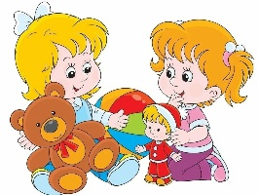

4.Интернет и гаджеты

Во время самоизоляции используйте электронные устройства с умом

Родители придерживаются разных мнений по поводу того, можно ли ребенку проводить время самоизоляции за экранами компьютеров, планшетов или телевизоров. Одни позволяют ребенку неограниченно использовать электронные устройства, чтобы развлечь его, другие строго ограничивают использование гаджетов.Запрещать ребенку пользоваться гаджетами не стоит, но необходимо правильно выбирать для него контент. Ему подойдут обучающие приложения и каналы на Youtube. Развлекательные видео должны соответствовать возрасту ребенка.

5.Привлекайте ребенка к работе по дому

Дети старше трех лет получают пользу от того, что помогают родителям по дому. Чем младше ребенок, тем больше ему нравится помогать родителям в разных домашних делах. Они помогают стирать, пылесосить.

6.Делайте с ребенком поделки

Поделки – хороший способ развлечь ребенка и дать ему возможность проявить свои творческие способности. Многие родители утверждают, что это занятие нравится детям.Для этого можно использовать подручные материалы: скотч, картонные коробки из-под обуви, обрезки ткани и т. д.Для этих целей хорошо подходит разноцветная оберточная бумага: дети делают из нее коллажи, платья для кукол и даже стены для крепостей. Даже когда вся бумага использована, дети используют оставшиеся картонные втулки в качестве мечей, устраивая сражения.

Фантазия детей безгранична, и они могут использовать для поделок и игр практически все, что будет под рукой. Поэтому во время карантина не стоит давать им для игр туалетную бумагу и бумажные полотенца.

Играйте в любимые игрушки ребенка

Как правило, у каждого ребенка есть любимая игрушка, с которой он может играть часами. У кого-то это настольные игры, у кого-то – конструкторы Лего. Дети любят создавать разные объекты из деталей конструктора или просто сортировать детали по цвету. Чтобы мотивировать ребенка, вы можете поставить ему задачу. Например,вы можете спросить его: *«Насколько высокую башню ты можешь построить?»*

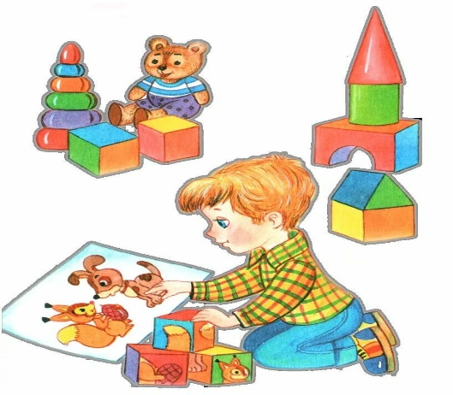

Педагог-психолог МБДОУ ДО № 28

Потапова Е.О.